KARTA
INFORMACYJNA PRZEDSIĘWZIĘCIA

dla

Kanalizacja miejscowości Kosewo
i Tomiszewo -środki COVID-19.

Inwestor:
GMINA OSTROWITE
ul. Lipowa 2, 62-402 Ostrowite

Prowadzący inwestycję:
Tadeusz Szustek
62-220 Niechanowo
Żelazkowo 51

Lokalizacja:
Gmina Ostrowite
Obręb: Kosewo
dz. nr 121/4

Opracowała mgr inż. Anna Szablewska

luty 2022 roku

KARTA INFORMACYJNA PRZEDSIĘWZIĘCIA

Sporządzona zgodnie z art. 62a ustawy z dnia 3 października 2008r. o udostępnieniu informacji o środowisku i jego ochronie, udziale społeczeństwa w ochronie środowiska oraz o cenach oddziaływania na środowisko (Dz.U. z 2021 r. poz. 2373 z zm.) zawierająca w szczególności dane:

Kartę informacji przedsięwzięcia przedkłada się zgodnie z art. 72 ust 1 pkt 21) ustawy z dnia 3 października 2008r. o udostępnieniu informacji o środowisku i jego ochronie, udziale społeczeństwa w ochronie środowiska oraz o ocenach oddziaływania na środowisko w celu ustalenia konieczności przeprowadzenia oceny oddziaływania na środowisko przed uzyskaniem pozwolenia budowlanego na wykonanie inwestycji.

Rodzaj skala (np. zdolność produkcyjna) i usytuowanie przedsięwzięcia:

Inwestor:
Gmina Ostrowite
ul. Lipowa 2, 62-402 Ostrowite
tel. 63 2765160, 63 2765121
mail: ugmostrowite@post.pl
NIP: 6671220223

Prowadzący inwestycję:

Tadeusz Szustek
62-220 Niechanowo
Żelazkowo 51

Rodzaj przedsięwzięcia:

Rozbudowa sieci kanalizacji sanitarnej z przykanalikami.

Przedsięwzięcie podlega pod rozporządzenie Rady Ministrów z dnia 26 września 2019r. w sprawie przedsięwzięć mogących znacząco oddziaływać na środowisko (Dz.U. 2019 poz. 1839).
- § 3 ust. 1 pkt 81 sieci kanalizacyjne o całkowitej długości przedsięwzięcia nie mniejszej niż 1 km, z wyłączeniem:
a)przebudowy tych sieci metodą bez wykopową,
b)sieci kanalizacji deszczowej zlokalizowanych w pasie drogowym i obszarze kolejowym,
c)przyłączy do budynków;
jako przedsięwzięcia mogące potencjalnie znacząco oddziaływać na środowisko.

Planowane przedsięwzięcie polegać będzie na rozbudowie sieci kanalizacji sanitarnej z przykanalikami w miejscowości Kosewo (w pasie drogi powiatowej - ul. Lipnicka – dz.121/4), na terenie Gminy Ostrowite. Budowa projektowanej sieci ma na celu podłączenie działek do istniejącej gminnej kanalizacji sanitarnej. Tereny objęte budową kanalizacji są w całości zwodociągowane, lecz nie posiadają zbiorczego systemu odprowadzania ścieków. Obszar objęty przedsięwzięciem posiada zabudowę o charakterze zagrodowym, jednorodzinnym i rekreacyjnym. Brak kanalizacji na tych terenach powoduje zagrożenie dla środowiska oraz ogranicza rozwój budownictwa mieszkaniowego. Budowa kanalizacji sanitarnej pozwoli na likwidację istniejących zbiorników bezodpływowych. Ścieki odprowadzane będą do istniejącej oczyszczalni ścieków w m. Gostuń.
Miejscowości Kosewo i Tomiszewo leżą w zachodniej części gminy Ostrowite, na obszarach chronionych przyrodniczo na podstawie ustawy o ochronie przyrody, przy Jeziorze Powidzkim i Jeziorze Kosewskim. Ze względu na swoją lokalizację są popularnymi ośrodkami wypoczynku i rekreacji. Budowa kanalizacji sanitarnej ma służyć kompleksowemu rozwiązaniu odprowadzenia ścieków z budynków mieszkalnych i letniskowych.

Skala przedsięwzięcia, dane ilościowe:
- całkowita długość kanałów grawitacyjno-tłocznych – sieci - ok. L= do 746,4 mb,
- ilość i długość przyłączy/przykanalików – do 10 przyłączy o łącznej długości 300 mb, do granicy działki,
- ilość odprowadzanych ścieków - 10 szt. + podłączonych w przyszłości przy dalszej rozbudowie kanalizacji o dalsze tereny – łącznie przyjęto: dopływ ścieków od 200 mieszkańców, przy przepływie maksymalnym ścieków 4,33 l/s.

W ramach niniejszego projektu nie będzie realizowana przepompownia ścieków, Projektowana instalacja zostanie podłączona do przepompowni realizowanej z wcześniejszego projektu na działce 208/7, obręb Kosewo - pozwolenie na budowę decyzja Starosty Słupeckiego nr 632/2021 z dnia 28.10.2021 r. W ramach niniejszego pozwolenia będzie też realizowane wyjście do granicy działki w celu podłączenia dalszych odcinków – rozbudowy.

Teren przedsięwzięcia obejmuje działki:
Obręb Kosewo 0009:
dz. nr 121/4.

Dla przedmiotowej działki istnieje plan zagospodarowania przestrzennego.

Zgodnie z wypisem, z miejscowego planu zagospodarowania przestrzennego przyjętego przez Radę Gminy Ostrowite uchwałą nr XLII/379/2021 z dnia 1października 2021 roku ogłoszoną w Dzienniku Urzędowym Województwa Wielkopolskiego poz. 7760 z dnia 18.10.2021 r. w sprawie miejscowego planu zagospodarowania przestrzennego wybranych obrębów na obszarze gminy Ostrowite , obejmującego część obszaru m. Kosewo:
- działka o Nr. ewid. 121/4 m. Kosewo, oznaczona symbolem: KD-Z - teren dróg publicznych klasy zbiorczej.
Przedmiotowa działka leży w obszarze Powidzko-Bieniszewskiego Obszaru Chronionego Krajobrazu i Powidzkiego Parku Krajobrazowego.

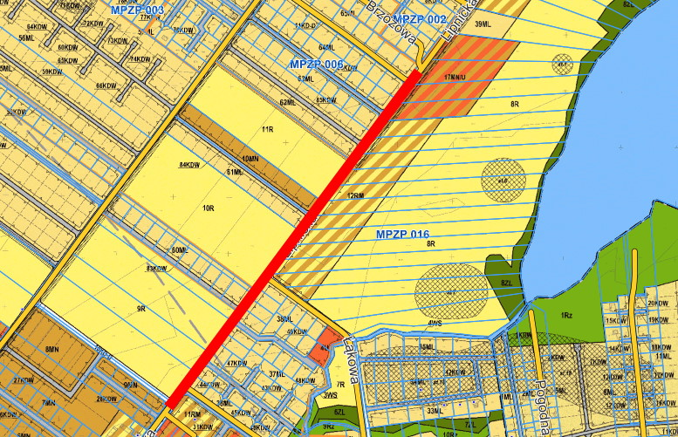

Rys. 1.1. Lokalizacja przedsięwzięcia ( ) względem miejscowych planów zagospodarowania przestrzennego.

Całość prac ograniczy się do działki objętej projektem.

Przedsięwzięcie graniczy z:
- terenami rolnymi,
- zabudową rekreacyjną,
- zabudową mieszkalną z usługami i zagrodową,
- obszarami usługowymi.

Obsługa komunikacyjna przedsięwzięcia:
Nie dotyczy. Obsługa transportowa inwestycji będzie odbywać się w ramach zajętego pod prace fragmentu pasa drogowego.

Na miejscu pracować może: koparka, koparko-ładowarka, wywrotka.

Nie przewiduje się lokalizacji specjalistycznego zaplecza technicznego. Wszystkie materiały i drobny sprzęt będą dowożone codziennie, większe maszyny będą miały postój w miejscu zakończeniu budowy, w danym dniu (w zajętym na potrzeby budowy pasie drogi – utwardzenie asfaltem), wszystkie maszyny, pojazdy sprawne techniczne.

Powierzchnia zajmowanej nieruchomości, a także obiektów budowlanych oraz dotychczasowy sposób ich wykorzystania i pokrycia szatą roślinną.

Teren przedsięwzięcia stanowi obszar pasa drogowego. Obecne zagospodarowanie stanowią rowy i pobocza z roślinnością trawiastą oraz tereny utwardzone kostką brukową (chodniki, wjazdy na nieruchomości).
Teren użytkowany jest jako: droga powiatowa – lokalne z przeznaczeniem pod budowę infrastruktury (w tym kanalizacji sanitarnej). Zapisy MPZP Gminy Ostrowite wprost wskazują na odprowadzanie ścieków docelowo poprzez sieć kanalizacji sanitarnej gminy.
W ramach zadania będzie potrzeba wykonania przewiertów pod pasami drogi powiatowej zgodnie z planem zagospodarowania terenu w rurze osłonowej stalowej. Końce rury osłonowej zaślepione zostaną betonem, uszczelką lub specjalną pianką.
Ponadto wykonane zostaną przewierty na trasie rurociągu tłocznego za pomoc przewiertów sterowanych szczególnie pod utwardzonymi elementami nawierzchni drogowej (wjazdy, chodniki) oraz pod przepustami drogowymi i rowami.
Pozostała część kanalizacji wykonana w formie otwartych wykopów.

Stan użytkowania zgodnie z wypisem z rejestru gruntów:
- drogi powiatowe obręb Kosewo:
- dz. nr – 121/4 pow. 2,0382 ha
- drogi dr – 2,0382 ha

Na terenie przewidzianym do objęcia robotami budowlanym nie przewiduje się usuwania drzew czy krzewów dla potrzeb realizacji inwestycji.
Podczas realizacji inwestycji prace ziemne przy korzeniach drzew będą wykonywane ręcznie bez używania sprzętu ciężkiego. Odsłonięte korzenie będą natychmiast zabezpieczone przed przesychaniem, poprzez przykrycie ich ziemią, piaskiem bądź wilgotną (stale nawadnianą) tkaniną. Prace budowlane będą prowadzone krótkimi etapami a instalacja zostanie ułożona natychmiast po wykopaniu wykopu a następnie wykop zostanie zasypany ziemią.

Pasy drogi, na której projektuje się sieć kanalizacyjną uzbrojone są w kable energetyczne i telefoniczne oraz sieć wodociągową. Szczególna uwagę i ostrożność należy zwrócić przy kolizjach z istniejącym uzbrojeniem. Działka numer 121/4 są to drogi.
Kolizje naniesiono na mapę dołączoną do protokołu z narady koordynacyjnej. Nie wyklucza się istnienia uzbrojenia terenu nie naniesionego na mapy, dlatego należy wykonywać doły poszukiwawcze celem ustalenia uzbrojenia terenu.
W czasie realizacji inwestycji napotkane znaki graficzne i inne znaki geodezyjne pozostawić w stanie nienaruszonym. Po wykonaniu zgłosić do inwentaryzacji powykonawczej.
Planowana inwestycja prawie w całości zlokalizowana jest podziemnie w związku z czym nie przewiduje się znaczących zmian w istniejącej powierzchni biologicznie czynnej.

W ramach zadania projektowego przewidziano następujące zmiany w zagospodarowaniu terenu zostanie wybudowane uzbrojenie terenu w postaci:
- rurociągów ciśnieniowych,
- zasuwy odcinające.
Ze względu na zróżnicowanie terenowe projekt przewiduje rozwiązanie w układzie ciśnieniowym. Przepompownie ścieków nie wchodzą w zakres zadania projektowego. Zaprojektowano układ ciśnieniowy doprowadzający ścieki z działek do studni S31. o rzędnych 102,00/99,00. Budowę kanałów można rozpocząć po umocnieniu wykopu oraz po prawidłowym wykonaniu podłoża – ławy piaskowej. Poziom posadowienia kanału należy ustalać w nawiązaniu do reperów roboczych przygotowanych przez uprawnionego geodetę.
Sieć kanalizacyjna zlokalizowana będzie w pasie drogi powiatowej. Projektowaną sieć należy wykonać z rur PE PN 10 110mm (do 746,4 mb ). Projektowaną sieć kanalizacji sanitarnej ciśnieniowych należy wykonać z rur PE. Przy ustalaniu usytuowania wysokościowego kanału nie należy posługiwać się wielkością zagłębienia kanału podaną na profilach podłużnych , gdyż są to wielkości przybliżone z uwagi na interpolowe rzędne terenu.
Przyłącza, zgodnie z planem sytuacyjnym zaprojektowano do granicy działek i zakończone zasuwą 63 mm, wykonane z rur PE PN10.
Przyłącza wykonane zostaną do granicy działki i zakończone zasuwą oraz korkiem.
Obiekty powierzchniowe:
- studnie – do 1000 mm Ø – do 50 szt. – ok. 39 m²
- studzienki przyłączeniowe – 315 mm Ø – do 10 szt. – ok. 1 m²

Łącznie powierzchnia zajęta przez planowane przedsięwzięcie ok. 40 m²
Pozostała część inwestycji będzie obiektem podziemnym.
Przewidywana głębokość wykopów do 4m.

W ramach zadania projektowego przewidziano następujące zmiany w zagospodarowaniu terenu:
zostanie wybudowane uzbrojenie terenu w postaci:
- rurociągów ciśnieniowych,
- studnie kanalizacyjne, połączeniowe.

Rodzaj technologii (w odniesieniu do istniejącej i planowanej działalności – ogólna charakterystyka istniejącego i planowanego przedsięwzięcia)

Istniejące zagospodarowanie obszaru przedsięwzięcia:

Obszar dróg powiatowych – utwardzonych powierzchnią bitumiczną.
Obszar prowadzenia inwestycji – w pasie drogowym obejmującym rowy i pobocza z roślinnością trawiastą oraz tereny utwardzone kostką brukową (chodniki, wjazdy na nieruchomości)

Planowane przedsięwzięcie.

Opis rozwiązań projektowanej kanalizacji grawitacyjnej :

Zgodnie z otrzymanymi warunkami technicznymi projektowana sieć kanalizacji zostanie wykonana z rur PE litych, jednorodnych o średnicy fi 0,110 m o złączach kielichowych uszczelnianych na uszczelkę gumową SN8 klasy S SDR 34 lub równoważne zgodnie z normą PN-EN 1401:1999. W celu uzyskania szczelności całego układu zaproponowano połączenia rur za pomocą uszczelek co gwarantuje 100 % szczelności układu połączeń. Rury gwarantują szczelność i brak możliwości wydostania się ścieków do środowiska naturalnego.
W przypadku wystąpienia wysokiego poziomu wód gruntowych – odwodnienie wykopów za pomocą drenażu lub poprzez wypompowywanie bezpośrednio z wykopów przy pomocy pompy spalinowej lub igłofiltrów. Podczas prowadzonych prac odwodnieniowych woda z wykopów będzie odprowadzana do przydrożnych rowów. Odprowadzanie nastąpi bezpośrednio do koryta rowu. Niedopuszczalne będzie przelewanie jej po skarpach rowu. Prowadzony będzie nadzór techniczny utrzymania skarp w celu zabezpieczenia ich stateczności w sposób trwały. Tym samym nie dojdzie do erozji skarp. Woda odprowadzana z wykopów nie będzie spuszczana do pobliskiego jeziora oraz cieku wodnego. W przypadku wystąpienia konieczności odwodnienia, przed przystąpieniem do czynności na podstawie osobnej dokumentacji zostanie złożone zgłoszenie wodnoprawne.
Dwa metry przed i za przewidywanym uzbrojeniem wykonane zostaną doły próbne celem ustalenia dokładnej lokalizacji. Przewody kanalizacyjne układane będą w wykopach wąskoprzestrzennych, wykonywanych głównie sposobem mechanicznym w obudowie stalowej przestawnej w celu ograniczenia wykopów, w przypadkach, kiedy nie będzie możliwości zastosowania koparek ze względu na występowanie podziemnego uzbrojenia wykopy będą wykonywane sposobem ręcznym w szalunkach. Wykop zasypany będzie gruntem rodzimym o grubościach 35 cm, który zostanie zagęszczony. Całość terenu po robotach ziemnych zostanie doprowadzona do stanu pierwotnego.
Ze względu na zróżnicowanie terenowe projekt kanalizacji przewiduje rozwiązanie w układzie ciśnieniowym. W miejscowości Kosewo projektowana sieć kanalizacji grawitacyjnej będzie zbierać ścieki do przepompowni ścieków P14 (według osobnego projekty: pozwolenie na budowę nr 632/2021 z dnia 28.10.2021 r. ). Następnie rurociągiem fi 110 będzie przesyłać ścieki najpierw do układu grawitacyjnego – studnia S31. Następnie nastąpi tranzyt ścieków rurociągiem do studni rozprężnej w Giewartowie.

- Przyłącza kanalizacji sanitarnej grawitacyjnej.
Zgodnie z planem sytuacyjnym zaprojektowano studnie PP o średnicy 315 mm (np. firmy WAVIN lub InstalPlast Łask) przykryte włazem lub korkiem. Przykanaliki wykonane z rur PCV 160 mm lub równoważnych o spadku kanału w kierunku sieć głównej 0,5%-2%.
Projektowane przyłącza kanalizacji sanitarnej należy wykonać z rur PCV lub równoważnych litych jednorodnych o złączach kielichowych uszczelnianych na uszczelkę gumową SN8 klasy S SDR 34 lub równoważnej zgodnie z normą PN-EN 1401:1999.
Przy układaniu przykanalików należy zachować warunek przemarzania gruntu oraz sprawdzić głębokość podłączenia rurociągu na istniejących posesjach. W przypadku braku możliwości podłączenia skorygować głębokość przykanalika. Przyłącza zostaną wykonane do granicy działki.

- Sieć kanalizacji tłocznej
Rurociąg tłoczny z rur PEHD PN 10 SDR 17 fi 110 mm zgodnie z normą PN-EN 1401:1999, łączony za pomocą złączek elektrooporowych lub zgrzewanych doczołowo. Należy zastosować taśmę ostrzegawczą koloru brązowego, ułożoną około 30 cm ponad rurą. Dopuszcza się zastosowanie rury PE RC wzmocnionej bez konieczności stosowania podsypki. Rurociąg będzie ułożony na głębokości około 1,0 – 3,0 m.

- Uzbrojenie sieci kanalizacji tłocznej i sanitarnej
Uzbrojenie kanalizacji sanitarnej grawitacyjnej stanowić będą studzienki rewizyjne. Zaprojektowano studzienki betonowe śr. 1000 mm. Studzienki betonowe wykonać należy jako studnie z prefabrykowanych kręgów betonowych Ø1000 mm o następujących wymaganiach minimalnych B45, W8, nasiąkliwość poniżej 4%. Studnie z kręgów betonowych łączonych na uszczelkę i zaprawę wodoszczelną, kompletne z włazem żeliwnym typu ciężkiego D400KN zabezpieczonym śrubami, stopniami złazowymi, pierścieniem odciążającym oraz płytą nastudzieną. Dolna część studni jako prefabrykowana monolityczna. W dnie studni należy wykonać wyprofilowane koryto (kinetę). W prefabrykowanych elementach studzienki osadzone są fabrycznie mijankowo w dwóch rzędach stopnie złazowe z żeliwa. Studzienki wykonać w sposób gwarantujący szczelność konstrukcji na infiltrację oraz ewentualną eksfiltrację. Przejście rury przez ścianę studni wykonać stosując przejścia szczelne systemowe dla rur PE w ścianach studni betonowych (zaleca się wykonanie otworów i montaż przejść szczelnych u producenta kręgów w trakcie wylewania kręgu). Włazy studni należy dopasować do rzędnych projektowanych dróg poprzez krążki dystansowe pod właz. Studnie rewizyjne 400 mm zaprojektowane jako teleskopowe z włazem D400 (np. firmy WAVIN lub InstalPlast Łask).

- Przepompownia ścieków
Nie przewiduje się.
Przepompownia ścieków P14 została zaprojektowana w pozwoleniu na budowę decyzja Starosty Słupeckiego nr 632/2021 z dnia 28.10.2021 r.

Podczas prowadzenia prac budowlanych będzie stosowany sprawny sprzęt technicznie (który zapewni zabezpieczenie gruntu przed wyciekami płynów technicznych i paliw). Wszystkie większe naprawy, wymiany olejów, tankowania będą wykonywane w zewnętrznych firmach usługowych. Drobne prace naprawcze np. dokręcenie poluzowanych śrub, będą wykonywane na poboczu drogi odcinka zajętego na potrzeby budowy. Plac budowy zostanie wyposażony w środki do neutralizacji rozlanych substancji ropopochodnych. W przypadku awaryjnego zanieczyszczenia gruntu substancjami ropopochodnymi zanieczyszczony grunt zostanie niezwłocznie usunięty i przekazany do utylizacji podmiotom posiadającym stosowne uprawnienia w tym zakresie.

Ewentualne warianty przedsięwzięcia.

Dla niniejszego przedsięwzięcia poddano analizie następujące warianty:

Wariant 0: polegający na niepodejmowaniu żadnych działań inwestycyjnych.
Wariant I: inwestycyjny – polegający na realizacji przedsięwzięcia w zakresie opisanym w niniejszym dokumencie.
Wariant II: wariant alternatywny – szczelne zbiorniki bezodpływowe.

Wariant 0 – nie podejmowanie działań inwestycyjnych niesie za sobą następujące konsekwencje:
- brak poprawy, a nawet pogorszenie środowiska przyrodniczego ze względu na fakt, że aktualnie żadna z posesji na obszarze objętym niniejszym wnioskiem nie jest podłączona do sieci kanalizacyjnej. Posesje korzystają z przydomowych zbiorników bezodpływowych. Należy zaznaczyć, że szczelność tych zbiorników nie jest potwierdzona żadnymi badaniami. W zdecydowanej większości są to zbiorniki wykonane z tradycyjnego betonu, cechujące się małą szczelnością oraz słabą odpornością na wpływ czynników zewnętrznych, jak nacisk, korozje, czy procesy zachodzące w glebie. Należy mieć na uwadze, iż tego rodzaju urządzenia nie rozwiązują problemu nieczystości bytowych, a jedynie służą jako pojemniki na ich przechowanie. Kwestia opróżniania szamba uzależniona jest wyłącznie od woli jego użytkownika. Nie ma żadnej pewności czy przepełnione zbiorniki nie są opróżniane poza wiedzą oczyszczalni. Nie ma też żadnej pewności co do ich szczelności. Oczyszczalnia praktycznie nie ma żadnej kontroli nad prowadzoną gospodarką ściekami przez poszczególnych właścicieli posesji. Należy stwierdzić, że aktualny system gospodarowania ściekami nie jest przygotowany do obowiązujących standardów i może prowadzić do skażenia środowiska;
- pozostawienie nierozwiązanego problemu środowiska gruntowo-wodnego - nie podejmowanie inwestycji, czyli realizacja wariantu zerowego spowoduje dalszą nie kontrolowaną gospodarkę ściekową, a tym samym pogorszenie środowiska gruntowo-wodnego.

Wariant I – realizacja inwestycji w zakresie opisanym w Karcie informacji przedsięwzięcia przyniesie następujące korzyści:
- zapewnienie ciągłości technologicznej i właściwej gospodarki ściekowej, przewidziany do zastosowania proces technologiczny odbioru i transportu ścieków zawiera wszystkie podstawowe, jednostkowe procesy technologiczne, które stosowane są w krajowych rozwiązaniach dla tego typu sieci. Nie występuje zatem konieczność porównania z innymi rozwiązaniami technologicznymi. Wszystkie bowiem składają się z tych samych podstawowych procesów.
-przyczyni się do prowadzenia kontrolowanej gospodarki wodno-ściekowej, a tym samym polepszenia środowiska gruntowo-wodnego, tj. dzięki przedsięwzięciu gospodarka ściekowa będzie na bieżąco kontrolowana, co przyczyni się do polepszenia stanu środowiska gruntowo-wodnego w gminie. Ponadto realizowane przedsięwzięcie oparte jest na współczesnych technologiach, uwzględniających wymogi ochrony środowiska. Wnioskowana technologia odbioru i przesyłu ścieków jest jedyną optymalną pod względem technicznoekonomicznym, a także środowiskowym. Z przyczyn technicznych zaproponowany wariant jest też jedynym, możliwym rozwiązaniem uporządkowania gospodarki ściekowej.

Wariant II – wariant alternatywny - odrzucony
- w omawianym przypadku, wszystkie posesje posiadają zbiorniki bezodpływowe. Tak jak opisano w wariancie zerowym nie ma żadnej pewności co do szczelności przedmiotowych zbiorników, które wykonane są z różnej jakości materiału. Najprostszym zatem rozwiązaniem, bez ponoszenia znaczących nakładów byłaby wymiana istniejących zbiorników na takie, które wykonane byłyby z tworzywa sztucznego, przede wszystkim z atestem. Działanie takie rozwiązałoby kwestię zanieczyszczenia środowiska gruntowo-wodnego w gminie wynikającego z wątpliwej jakości materiałów, z których wykonane są istniejące zbiorniki. Nie mniej jednak znacznie odbiega od standardów środowiskowych. Wariant ten wzięto pod uwagę, ponieważ nie można wykluczyć, że ze względów społecznych (brak konieczności uzyskiwania zgody poszczególnych właścicieli) jest on stosunkowo prosty w organizacji, a jednocześnie pozwala na podniesienie standardu gospodarowania ściekami w stosunku do aktualnie funkcjonującego.

Przewidywana ilość wykorzystanej wody, surowców, materiałów, paliw oraz energii, ilość powstających produktów.

Ilość wykorzystywanej wody do celów socjalnych w zależności od ilości pracy wg wskazań zainstalowanych urządzeń pomiarowych-

- Szacunkowe zapotrzebowanie na wodę wynosi : ok. 100 m³ rok – płukanie kanalizacji, zaprawa cementowa i beton ok. 20 m³,
- Szacunkowe zapotrzebowanie na surowce wynosi: - nie dotyczy
- Szacunkowe zapotrzebowanie na paliwa w instalacji wynosi: - nie dotyczy

Energia elektryczna używana będzie do oświetlenia, wentylacji oraz zasilania urządzeń instalacji :

- Szacunkowe zapotrzebowanie na energię wynosi:
- elektryczną: do ok. 5 kW na jedną przepompownię.
- cieplną: - nie dotyczy
- gazową: - nie dotyczy

Ponadto na etapie prac budowlanych przewiduje się:
- wykorzystanie innych surowców pomocniczych i sprzętu przy wykonywaniu kanalizacji grawitacyjnej i tłocznej oraz pompowni wg obowiązujących norm jednostkowych,
- ułożenie podsypki pod projektowane kanały (ilość określona będzie w kosztorysach przedmiarowych),
- wykonanie umocnień wykopów (szalunków) zgodnie z obowiązującymi przepisami i normami,
- zużycie paliw i energii związane będzie z technologią sposobu odwadniania wykopów.

Rozwiązania chroniące środowisko.

a. Gleba i powierzchnia ziemi
Na etapie realizacji inwestycji - teren budowy - będą miały miejsce bezpośrednie mechaniczne przekształcenia środowiska, powierzchni terenu w tym gleby. Realizacja inwestycji przyczyni się do:
− czasowego zajęcia dodatkowego terenu pod zaplecze budowy i dojazdy,
− wzmożonego ruchu ciężkiego sprzętu budowlanego,
− zwiększenia podatności gleby na erozję na skutek zdjęcia wierzchniej warstwy humusu przed wykonaniem wykopów i nasypów,
− zmiany rzeźby terenu w rejonie prac,
− naruszenia struktury gleby i zmiany jej cech na skutek wykonania wykopów i nasypów.
W celu minimalizacji wystąpienia awarii urządzeń czy maszyn transportowych używanych do prowadzenia prac budowlanych, sprzęt budowlany bezwzględnie musi być sprawny, a przed użyciem musi przejść badania techniczne potwierdzające jego sprawność. Działania związane z usuwaniem zanieczyszczonej warstwy ziemi przyczyniają się również do okresowej zmiany ukształtowania terenu. Są to zmiany okresowe o niewielkim zasięgu.
Na etapie wykonywania prac budowlanych należy uwzględnić:
− jak najmniejsze przekształcenia terenu,
− uporządkowanie terenu po zakończeniu prac budowlanych,
− odpowiednią organizację pracy umożliwiającą działania na wypadek wycieku substancji niebezpiecznej dla środowiska gruntowego tj. posiadanie środków neutralizujących.
Stosując się do powyższych uwag powinno się zadbać szczególnie, o to żeby ziemia z wykopów była składowana w wyznaczonym miejscu, z jej rozbiciem na humus i pozostałą oraz wykorzystaniem jej do niwelacji terenu lub przekazanie uprawnionym podmiotom do dalszego zagospodarowania, a przypadku ziemi zanieczyszczonej do unieszkodliwienia. Poniżej podano założenia dotyczące ustalenia ilości emitowanych zanieczyszczeń powietrza podczas prowadzenia robót objętych planowanym przedsięwzięciem:
− praca jednoczesna w godzinach dziennych: 1 samochód ciężarowy, 2 maszyny budowlane (np.: koparka i koparki ładowarka albo wiertnica),
− w godzinach dziennych okresowa praca stóp wibracyjnych i wiertnicy,
− przyjęto efektywny czas pracy maszyn budowlanych w wysokości 25%,
− nieużywane maszyny będą wyłączane.
Nie przewiduje się magazynu dla podstawowych materiałów – rur i elementów studni rewizyjnych – będą one rozwożone i rozkładane wzdłuż trasy budowy zgodnie z postępem robót.
Przy zbliżeniach do istniejącej zieleni należy zachować dopuszczalne minimalne odległości zgodnie z obowiązującymi normami. W obrębie bryły korzeniowej drzew i krzewów prace ziemne należy prowadzić ręcznie. Na czas budowy należy bezwzględnie zabezpieczyć drzewa i krzewy będące w bezpośrednim sąsiedztwie prowadzonych robót. Na etapie eksploatacji planowanego przedsięwzięcia oddziaływanie na powierzchnię ziemi i gleby jest nieistotne.

b. Środowisko gruntowo-wodne
Planowane przedsięwzięcie nie będzie wpływało na gospodarkę wodną wód powierzchniowych oraz gruntowych. Nie będzie miał miejsca pobór wód z ujęcia głębinowego ani odprowadzanie ścieków do środowiska. Zagrożeniem mogącym wpłynąć na środowisko jest jedynie możliwość wystąpienia awarii pojazdu samochodowego (wyciek oleju lub paliwa) podczas prac budowlanych. W przypadku wystąpienia sytuacji awaryjnej, zanieczyszczania zostaną zebrane z użyciem sorbentu. Należy zaznaczyć, że narażenie na oddziaływanie tego komponentu środowiska będzie występować jedynie na etapie realizacji inwestycji. Na tym etapie w celu ograniczenia negatywnego wpływu na wody podziemne oraz środowisko gruntowo-wodne prace budowlane będą prowadzone przez pojazdy sprawne technicznie (szczelne - brak wycieków paliwa), które po zakończeniu pracy lub w przypadku awarii zostaną odprowadzone na miejsce postoju o szczelnej nawierzchni uniemożliwiającej przedostanie się substancji ropopochodnych zarówno do gruntu jak i do wód podziemnych.
W trakcie eksploatacji instalacji nie ma możliwości zanieczyszczenia środowiska wodnego. Budowa kanalizacji sanitarnej przyczyni się do poprawy warunków gruntowo- wodnych, ścieki ujęte zostaną w szczelne systemy kanalizacji. Zastąpienie zbiorników bezodpływowych cechujących się małą szczelnością oraz słabą odpornością na wpływ czynników zewnętrznych na szczelny system kanalizacji przyczyni się do prowadzenia kontrolowanej gospodarki wodno-ściekowej, a tym samym polepszenia warunków dla środowiska gruntowo-wodnego.

- Warunki klimatyczne i jakość powietrza
Planowane przedsięwzięcie to kanalizacja sanitarna. Z uwagi na lokalny charakter inwestycji jego skale i rodzaj nie przewiduje się jakiegokolwiek oddziaływania na warunki klimatyczne. Nie będą prowadzone tam żadne procesy wytwórcze mogące emitować do atmosfery substancje w ilościach mogących mieć wpływ na zmiany klimatyczne. Przedsięwzięcie bez wpływu na zmiany klimatu. Ścieki przesyłane będą systemem kanalizacyjnym odpornym na warunki klimatyczne. Zjawiska typu susze jak i nawalne deszcze, czy burze nie mają znaczenia dla funkcjonowania przedsięwzięcia. W przypadku wystąpienia wyjątkowo nawalnych opadów czy suszy przedsięwzięcie funkcjonowało będzie bez szkody dla środowiska.
Bezpośredni dojazd z drogi publicznej ułatwi prowadzenie akcji specjalnych związanych z sytuacjami nadzwyczajnymi takimi jak np. pożar, awaria. W kwestii tej należy zaznaczyć, że obiekty (pompownie) wyposażone zostaną w niezbędny sprzęt ochrony p.poż., a same materiały użyte do realizacji przedsięwzięcia posiadać będą stosowne atesty i opinie dopuszczające zastosowanie ze względów p.poż.
W fazie budowy stopień oddziaływania prac oraz zmiany będą krótkotrwałe, odwracalne na ten element środowiska. Będą dotyczyć zintensyfikowanego transportu oraz urządzeń, maszyn wykorzystywanych w trakcie prac budowlanych – emisji spalin powstałych z pracy maszyn i urządzeń. Ustąpią po zakończeniu fazy budowy. Terminy oraz sposób prowadzenia prac budowlanych będzie prowadzony w taki sposób, by oddziaływania były jak najmniejsze (m.in.: przewóz oraz magazynowanie materiałów sypkich w miejscach chroniących przed podmuchami wiatru).

Na etapie eksploatacji kanalizacji warunki klimatyczne i jakość powietrza nie ulegną zmianie. Emisja z planowanego przedsięwzięcia nie spowoduje naruszenia standardów jakości środowiska (norm czystości powietrza).

- Klimat akustyczny
Stopień oddziaływania oraz zmiany odwracalne na ten element środowiska będą istotne, lecz krótkotrwałe. W trakcie budowy będzie występowała emisja hałasu ze środków transportu dowożących materiały budowlane oraz urządzeń i maszyn budowlanych. Działania te nie przekroczą dopuszczalnych norm- zgodnie z Rozporządzeniem Ministra Środowiska z dnia 14 czerwca 2007 r. w sprawie dopuszczalnych poziomów hałasu w środowisku. Podstawowym środkiem zmniejszającym oddziaływania planowanej inwestycji na etapie budowy będzie właściwa organizacja robót oraz postępowanie z urobkiem podczas wykopów.

- Gospodarka odpadami
W trakcie opracowywania projektu budowlano – wykonawczego zostanie wskazany sposób postępowania z nadmiarem ziemi z wykopu i miejscem jej składowania. Wykopy prowadzone będą w taki sposób, aby warstwa urodzajna gleby była zdejmowana oddzielnie i odkładana do wykorzystania do niwelacji po zakończeniu robót. Podglebie i głębsze warstwy gruntu odkładane będą na oddzielnych pryzmach. Wszystkie prace budowlane wykonywane będą z zachowaniem ostrożności szczególnie pod kątem gospodarki odpadami oraz zabezpieczeniem terenu przed wyciekami paliwa czy smarów,

- Wpływ planowanej inwestycji na krajobraz
Krajobraz jest to wizualny aspekt środowiska, będący syntezą wszystkich elementów przyrodniczych oraz wynikających z działalności człowieka. Teren objęty kanalizacją obejmuje obszary głównie stanowiące drogi publiczne. Inwestycja na etapie eksploatacji, nie wpłynie na zmianę krajobrazu, gdyż będzie umieszczona pod powierzchnią terenu i tylko częściowo (w formie włazów studzienek) będzie widoczna na powierzchni teren. Po zakończeniu budowy teren zostanie uporządkowany i przywrócony do stanu przed inwestycją.

- Oddziaływanie z kanalizacji na sąsiednie działki

Szczelne wykonanie projektowanej kanalizacji sanitarnej z odprowadzeniem do istniejącej kanalizacji dopływającej do gminnej oczyszczalni ścieków nie będzie powodować emisji zanieczyszczeń do gleby, wód podziemnych i powierzchniowych. Kanalizacja przed oddaniem do użytkowania zostanie sprawdzona ciśnieniowo pod względem hermetyczności całej instalacji. Utrzymanie ciśnienia powietrza wewnątrz instalacji zgodnie z normami będzie świadczyć o jej prawidłowości wykonania i szczelności.
Emisja hałasu związana z przepływem ścieków nie będzie mierzalna na powierzchni gruntu. Emisja zanieczyszczeń do powietrza – nie dotyczy – kanalizacja jest szczelna hermetycznie.

Rodzaje i przewidywane ilości wprowadzanej do środowiska substancji lub energii przy zastosowaniu rozwiązań chroniących środowisko, w tym:

- ilość i sposób odprowadzania ścieków bytowych:
Maksymalne zużycie wody na cele komunalne – bytowe w trakcie budowy, zgodnie z rozporządzeniem Ministra Infrastruktury z dnia 14 stycznia 2002 r. w sprawie określenia przeciętnych norm zużycia wody, przyjęto jak dla zakładów tj. 15 dm³/miejsce/dobę i 0,45 m³ na miesiąc, co przy ok. 10 pracownikach daje 0,15 m³ na dobę i 4,5 m³ miesięcznie. Faktyczne zużycie będzie niższe. Nie przewiduje się budowy dodatkowych pomieszczeń dla pracowników. Gromadzenie ścieków będzie się odbywać w urządzenia przenośnych typu toy-toy. Ścieki przekazywane do gminnej oczyszczalni ścieków.

Ilość mieszkańców objętych planowanym skanalizowaniem wyniesie docelowo – do 200 osób
Przewidywana ilość odprowadzanych ścieków z terenu objętym planowanym przedsięwzięciem – założono jako ilość zarówno z projektowanych przyłączy ( do 10 szt.) + podłączonych w przyszłości przy dalszej rozbudowie kanalizacji o dalsze tereny – łącznie przyjęto:
- dopływ ścieków od 200 mieszkańców – L:
- ilość odprowadzanych ścieków przyjęto równą ilości zużytej wody, zgodnie z Rozporządzeniem Ministra Infrastruktury z dnia 14 stycznia 2002 r. w sprawie określania przeciętnych norm zużycia wody (Dz.U. z 2002 r. Nr 8, poz. 70, Załącznik do Rozporządzenia - Przeciętne normy zużycia wody dla poszczególnych grup odbiorców, Tabela nr 1 – Gospodarstwa domowe.
Przyjęto przeciętne zużycie wody na 1 mieszkańca według najwyższej z kategorii 5 dla w ilości: qj = 160 dm³ /d = 0,160 m³ /d oraz qj = 5,4 m³ /m-c. Jest to wartość maksymalna przyjęta dla przypadku braków liczników wody. Wartości rzeczywiste będą niższe przyjęte na podstawie wskazań licznikowych.
Przewidywana średnia dobowa ilość ścieków:

Q _{max.d} = qj x L = 0,160 x 200 = 32 m³ /d
Q _{śred.s} = 0,0007037 m³/s
Q _{dopuszczlne.rok} = 5,4 x 12 x 200 = 12960 m³ /rok

Zgodnie z założeniami projektowymi wyższe wartości maksymalne przyjęto dla wartości chwilowych, zakładają przepływ ścieków w ilości do 4,33 l/s.
Przepustowość projektowa kanalizacji co najmniej:

Q _{przepustowa} = 4,33 * 24 *3600 = 374 m³ /d
Q _{max.s} = 4,33 m³/s

Zestawiając powyższe dane ilość ścieków bytowo-gospodarczych odprowadzanych do projektowanej kanalizacji gminnej wyniesie:

Q _{max.s} = 4,33 m³/s
Q _{śred.s} = 0,0007037 m³/s
Q _{max.d} = 32 m³ /d
Q _{dopuszczlne.rok} = 12960 m³ /rok

Odbiornikiem ścieków bytowo-gospodarczych z planowanej kanalizacji będzie gminna oczyszczalnia ścieków w m. Gostuń, gm. Ostrowite, powiat słupecki, województwo wielkopolskie.

W Gminie Ostrowite znajduje się jedna gminna oczyszczalnia ścieków w m. Gostuń. Typ - komunalna biologiczna oczyszczalnia ścieków o przepustowości 300 m³/dobę.
Ścieki, po oczyszczeniu zostają wprowadzane do cieku o nazwie Dopływ z Andrzejewa (dawniej Struga Ostrowicka) w km 23+995, aktualnie na podstawie pozwolenia wodnoprawnego dla oczyszczalni wydanego w 2020 r. przez Państwowe Gospodarstwo Wodne Wody Polskie, Zarząd Zlewni w Kole PO.ZUZ.3.421.507.2019.BR - udzielającego pozwolenia wodnoprawnego na szczególne korzystanie z wód.

Ilości ścieków wprowadzanych do odbiornika:

Q _{śr.d} = 300 m³/d,
Q _{max.d} = 300 m³/d,
Q _{max.h} = 133 m³/h,
Q _{max.s} = 0,037 m³/s,
Q _{max.r} = 109 500 m³/r.

Projektowana sieć kanalizacyjna nie będzie przekraczać wartości maksymalnych i dopuszczalnych rocznych dla istniejącej oczyszczalni. Wartości sekundowe (chwilowe) będą niwelowane przez zbiornik wyrównawczy stanowiący element oczyszczalni ścieków.
Oczyszczone ścieki poddawane badaniom zgodnie z wydanym pozwoleniem wodnoprawnym, co pozwoli kontrolować spełnianie norm. Badaniom podlegają również wody Dopływu z Andrzejewa.
Posiadana przez oczyszczalnie decyzja pozwolenia przewiduje rozbudowę istniejącej kanalizacji ściekowej na terenie gm. Ostrowite i zapewnienie mocy przerobowych oczyszczani na podłączenie nowych użytkowników. Tym samym podłączenie planowanej kanalizacji nie wpłynie na dopuszczalne parametry pracy oczyszczalni.

- ilość i sposób odprowadzania ścieków technologicznych:

Nie dotyczy.
W wyniku funkcjonowania instalacji nie powstają ścieki technologiczne

- ilość i sposób odprowadzania wód opadowych z zanieczyszczonych powierzchni utwardzonych (parkingi, drogi, itp.) i dachów budynków

Ścieki z wód opadowych i roztopowych powstaną z miejsc utwardzonych. Ilość wód przyjęto biorąc pod uwagę średnią ilość opadów w Wielkopolsce na poziomie 550 mm.

Ilość wód z terenów utwardzonych:
- przyjęte wymiary powierzchni 40 m²:
- przyjęty współczynnik spływu 0,9,
- przyjęty poziom deszczu miarodajnego - 80l/s/ha w t=15min.,
- ilość wód opadowych i roztopowych:
Qn = 0,0040 ha * 80l/s/ha = 0,32 l/s * 900s = 0,288 m³ * 0,9 = 0,259 m³,
- przyjęty poziom deszczu nawalnego - 200l/s/ha w t=15 min
Qmax = 0,0040 ha * 200 l/s/ha = 0,8 l/s * 900s = 0,720 m³ * 0,9 = 0,648 m³
Kanalizacja zostanie wykonana w sposób szczelny, niedopuszczający do przenikania do niej wód opadowych i roztopowych.

- rodzaj, przewidywane ilości i sposób postępowania z odpadami (segregacja, gromadzenie w szczelnych pojemnikach):

Odpady.

Na etapie realizacji i likwidacji przedsięwzięcia

Długość kanalizacji wyniesie do 746,4 mb. Konieczność wymiany gruntu przewiduje się na ok. 500 mb. Przy przeciętnej głębokości wykopów ok. 2,0 m otrzymamy ok. 1000 m³, przy wartości nasypowej 1,6 otrzymamy 1600 Mg ziemi poddanej wymianie.

Powstające odpady na etapie realizacji i likwidacji przedsięwzięcia będą związane z pracami ziemnymi, budowlanymi oraz wynikające z pracy maszyn i urządzeń. Zgodnie z katalogiem odpadów zaliczane są one głównie do grupy 17 „Odpady z budowy, remontów i demontażu obiektów budowlanych oraz infrastruktury drogowej (włączając glebę i ziemię z terenów zanieczyszczonych)”.
W frakcjach odpadów na etapie budowy można się spodziewać około:
- ziemia z wykopów – 17 05 04 – 1600,0 Mg,
- gruz budowlany zmieszany - 17 01 07 – 50,0 Mg,
- gruz budowlany z budowy dróg – 17 01 81 – 100 Mg
- tworzywa sztuczne – 17 02 03 – 5 Mg
- odpady komunalne po pracownikach (puszki, butelki, opakowania itp.) – grupa 20 – 0,5 Mg.
Nie przewiduje się magazynowania odpadów na terenie instalacji. Wszystkie powstałe odpady będą gromadzone tylko dla potrzeb organizacyjnych ich dalszego wykorzystania i transportu.

Postępowanie z odpadami
Odpady na etapie budowy:
- 17 05 04 – w pierwszej kolejności jako nie odpad warstwa gleby i próchnicza zostanie rozplantowana po terenie inwestycji w górnej warstwie zasypywanego wykopu, natomiast kamienie, piasek, żwir – w pierwszej kolejności jako nie odpad w miejscu zostaną wykorzystane do umocnienia podłoża, a w drugiej kolejności jako odpad zostaną przekazane uprawnionym odbiorcom,
- 17 01 07 - w pierwszej kolejności zostaną wykorzystane do umocnienia podłoża pod utwardzenia, a w drugiej przekazane uprawnionym odbiorcom,
- 17 01 81 - w pierwszej kolejności zostaną wykorzystane do umocnienia podłoża pod utwardzenia, a w drugiej przekazane uprawnionym odbiorcom,
- 17 02 03 – przekazywane uprawnionym odbiorcom.
- pozostałe nieprzewidziane odpady - będą gromadzone selektywnie w przystosowanych do tego typu odpadów pojemnikach, zapewniających nieprzedostawanie się zanieczyszczeń (ewentualne wycieki, pylenie) do środowiska i przekazane uprawnionym odbiorcom.

Odpady na etapie likwidacji przedsięwzięcia.
Nie przewiduje się likwidacji przedsięwzięcia.
Wszystkie urządzenia i instalacje na terenie planowanego przedsięwzięcia po przeglądzie technicznym, ewentualnym remoncie lub modernizacji nadają się do ponownego wykorzystania.
Elementy budowlane w przypadku rozbiórki, po rozkruszeniu zostaną one wykorzystane na własny użytek Inwestora, a w dalszej kolejności przekazane uprawnionym podmiotom.
Szacuje się następujące ilości odpadów przy rozbiórce:
- gruz budowlany zmieszany - 17 01 07 – 100,0 Mg,
- gruz budowlany z budowy dróg – 17 01 81 – 50 Mg
- tworzywa sztuczne – 17 02 03 –20 Mg
Postępowanie z odpadami, takie same jak na etapie budowy.

Nie przewiduje się zanieczyszczenia ziemi substancjami ropopochodnymi. Zanieczyszczenie takie może nastąpić tylko w przypadkach awaryjnych np. uszkodzenie sprzętu budowlanego. Na terenie prac będą zabezpieczone środki do neutralizowania skutków takich zdarzeń, a pracownicy będą przeszkoleni w procedurze postępowania w razie awarii.

Odpady na etapie eksploatacji

Nie przewiduje się powstawania odpadów na etapie eksploatacji instalacji. W trakcie normalnej pracy instalacja nie powoduje powstawania odpadów.

- rodzaj odziaływań z zakresu emisji hałasu oraz gazów i pyłów:
Na etapie budowy:
Na etapie budowy – można się spodziewać większego oddziaływania wynikającego z ruchu sprzętu budowlanego.
W celu ograniczenia oddziaływań na środowisko użyty zostanie tylko sprawny i sprawdzony sprzęt. Na placu budowy będą zabezpieczone środki zaradcze i neutralizujące ewentualne wycieki.
Ze względu na możliwe uciążliwości hałasowe prace będą prowadzone tylko w godzinach dziennych tj. od ok. 6:00 do 22:00.

Na etapie eksploatacji:

Hałas:

Nie przewiduje się oddziaływania ze strony hałasu.

Hałas na etapie eksploatacji:
Instalacja kanalizacji jest obiektem podziemnym i jej działanie nie wiąże się z emisją hałasu.
Hałas nie będzie odczuwalny na powierzchni gruntu.
Hałas na etapie budowy:
Pewne uciążliwości związane z hałasem mogą wystąpić na etapie prac budowlanych.
Zakłada się pracę:
- 1 koparki,
- 1 koparko ładowarka,
- 1 pojazd ciężarowy, wywrotka,
- 2 zagęszczarki.
Zakładany czas pracy 8-16 godzin/dobę, przeważnie od 8:00 do 16:00, okresowo od 6:00 do 22:00.
Poziom emisji hałasu z ww. maszyn może być na poziomie 85-102 dB. Jest to jednak hałas krótkotrwały związany z etapem prac wymagających użycia sprzętu mechanicznego.
W celu ograniczenia emisji hałasu planuje się:
- używać tylko sprawnych technicznie maszyn i urządzeń,
- nie dopuszczać do sytuacji w której wszystkie urządzenia będą pracować na raz w jednym miejscu,
- prace prowadzić odcinkami ok. 5-50m, przez co oddziaływanie w jednym miejscu będzie ograniczone do jednego – kilku dni.

Emisje gazów i pyłów:

Zgodnie z danymi Głównego Inspektora Ochrony Środowiska Departament Monitoringu Środowiska, Regionalny Wydział Monitoringu Środowiska w Poznaniu, pismo DM/PO/063-1-146/01/21/MŁ z dnia 23.02.2021r. stan jakości powietrza, wartość stężeń średniorocznych dla obrębu Kosewo wynosił:
- tlenki azotu jako NO2 – 9 µg/m³
- dwutlenek siarki – 3 µg/m³
- pył PM-10 – 22 µg/m³
- pył zawieszony PM 2,5 - 16 µg/m³
Poziomy nie przekraczają wartości dopuszczalnych.

Na etapie eksploatacji instalacji:
Instalacja kanalizacji jest obiektem podziemnym, szczelnym hermetycznie nie powodującym emisji gazów i pyłów do powietrza.

Emisja na etapie budowy:
Prace będą realizowane w okresie ok. 1 roku.

Zakłada się pracę:
- 1 koparka,
- 1 koparko ładowarka,
- 1 pojazd ciężarowy, wywrotka,
- 2 zagęszczarki.
Zakładany czas pracy 8-16 godzin/dobę, przeważnie od 8:00 do 16:00, okresowo od 6:00 do 22:00.
Emisja gazów i pyłów będzie związana z spalaniem paliw. Zakłada się spalanie do ok. 60-100 l ON / dzień i do około 10-15 l paliwa / godzinę.
Poziom emisji przyjęto za opracowaniem „Zanieczyszczenia atmosfery. Źródła oraz metodyka szacowania wielkości emisji zanieczyszczenia CIE dla silnika samochodu ciężarowego – wskaźniki dla Polski”*. „EMEP/CORINAIR Emission Inventory Guidebook – 2007, Technical report No 16/2007”. Wskaźniki emisji z maszyn roboczych są określone w rozdziale „No 08-Other Mobile Sources & Machinery”, tabela 8-1: „Bulk emission factors for Other Mobile Sources and Machinery”, part 1: Diesel engines”**. Ze względu na śladowe ilości siarki w oleju napędowym, pominięto ją w dalszych obliczeniach. Wskaźniki: tlenki azotu 48.8 g/kg**, ditlenki azotu 1,3 g/kg**, tlenek węgla 15,8 g/kg**, PM – 2,29 g/kg**, węglowodory 6,3 g/kg*
Zużycie oleju napędowego:
- godzinowe przyjęto na 15 l oleju napędowego, czas pracy 2000 h/rok.

Emisje wyznaczono ze wzoru:
Emisja godzinowa
E_{h} = Z * E * 0,001 kg/h
Emisja roczna
E_{r} = E_{h} * t
Z – zużycie paliwa na godzinę
E – wskaźnik emisji
t – czas pracy na rok.

Tab. 7.1. Emisja:
Substancja | kg/h | Mg/rok
tlenki azotu | 0,61488 | 1,22976
ditlenek azotu | 0,01638 | 0,03276
tlenek węgla | 0,4095 | 0,819
pył PM | 0,028854 | 0,057708
węglowodory | 0,07938 | 0,15876

Węglowodory (HC) alifatyczne stanowią 58% mieszaniny węglowodorów – tj. 0,0460404 kg/h i 0,23941008 Mg/rok, zaś węglowodory aromatyczne 42% tj. 0,0666792 kg/h i 0,17336592 Mg/rok.

W celu ograniczenia emisji hałasu planuje się:
- używać tylko sprawnych technicznie maszyn i urządzeń,
- prace prowadzić odcinkami ok. 5-50m, przez co oddziaływanie w jednym miejscu będzie ograniczone do jednego – kilku dni.
Wszystkie emisje będą krótkotrwałe związane z etapem prac wymagających użycia sprzętu mechanicznego.

Możliwe transgraniczne oddziaływanie na środowisko.

Punkt ten wypełnia się tylko wtedy, gdy zgodnie z Konwencją o ocenach oddziaływania na środowisko w kontekście transgranicznym (Dz. U. z 1999r. Nr 96 poz. 1110) i art. 58 –70 ustawy – Prawo ochrony środowiska zachodzą przesłanki do przeprowadzenia postępowania w sprawie oceny oddziaływania na środowisko w kontekście transgranicznym. Punkt ten nie dotyczy innych przypadków.

Ze względu na skalę, rodzaj i położenie przedsięwzięcia - nie dotyczy.

Obszary podlegające ochronie na podstawie ustawy z dnia 16 kwietnia 2004r. o ochronie przyrody oraz korytarze ekologiczne, znajdujące się w zasięgu znaczącego oddziaływania przedsięwzięcia.

Zgodnie z Centralnym Rejestrem Form Ochrony Przyrody prowadzonym przez Generalną Dyrekcję Ochrony Środowiska na terenie Gminy Ostrowite znajdują się:
• Obszar Natura 2000 Pojezierze Gnieźnieńskie (PLH 300026);
• Powidzki Park Krajobrazowy;
• Powidzko-Bieniszewski Obszar Chronionego Krajobrazu;
• Pomniki przyrody.

Projektowana kanalizacja sanitarna będzie usytuowana bezpośrednio na terenach objętych formami ochrony przyrody wymienionymi w art. 6 ustawy z dnia 16 kwietnia 2004r. o ochronie przyrody (Dz.U. z 2021, poz. 1098 ze zm.) i w przepisach do ustawy dot. obszaru NATURA 2000.

Planowane przedsięwzięcie zlokalizowane na obszarze:
- Powidzko-Bieniszewskiego Obszaru Chronionego Krajobrazu – cała inwestycja,
- Powidzkiego Parku Krajobrazowego – cała inwestycja,
Inwestycja będzie realizowana przy granicy Obszaru Natura 2000 Pojezierze Gnieźnieńskie (PLH 300026) - obręb Kosewo całość inwestycji.

Budowa kanalizacji w żaden sposób nie będzie oddziaływała negatywnie na te tereny, a przyczyni się do poprawy stanu środowiska w planowanej lokalizacji poprzez likwidację szamb oraz zmniejszenie uciążliwości związanych z ich wywozem. Realizacja planowanego przedsięwzięcia jest inwestycją liniową.
Nie wymaga wycinki drzew i krzewów.
Roślinność zielna na poboczu drogi jest regularnie przycinana.

Obszar Natura 2000 Pojezierze Gnieźnieńskie (PLH 300026)
Obowiązującym aktem prawnym dla przedmiotowego obszaru jest Rozporządzenie Ministra Środowiska z dnia 12 kwietnia 2018 r. w sprawie specjalnego obszaru ochrony siedlisk Pojezierze Gnieźnieńskie (PLH300026). Łączna powierzchnia obszaru wynosi 15 922,12 ha. Zgodnie z powyższym rozporządzeniem przedmiotami ochrony Obszaru Natura 2000 Pojezierze Gnieźnieńskie są następujące:
1) Siedliska przyrodnicze:
• 3140 Twardowodne oligo- i mezotroficzne zbiorniki z podwodnymi łąkami ramienic (Charcteria spp.);
• 3150 Starorzecza i naturalne eutroficzne zbiorniki wodne ze zbiorowiskami z Nympheion, Potamion;
• 6210 Murawy kserotermiczne (Festuco-Brometea i ciepłolubne murawy z Asplenion septentrionalis Festucion pallentis);
• 6410 Zmiennowilgotne łąki trzęślicowe (Molinion);
• 6440 Łąki selernicowe (Cnidion dubii);
• 6510 Niżowe i górskie świeże łąki użytkowane ekstensywnie (Arrhenatherion elatioris);
• 7140 Torfowiska przejściowe i trzęsawiska (przeważnie z roślinnością z Scheuchzerio-Caricetea);
• 7150 Obniżenia na podłożu torfowym z roślinnością ze związku Rhynchosporion;
• 7210 Torfowiska nakredowe (Cladietum marisci, Caricetum buxbaumii, Schoenetum nigricantis);
• 9170 Grąd środkowoeuropejski i subkontynentalny (Galio-Carpinetum, TilioCarpinetum); • 9190 Kwaśne dąbrowy (Quercion robori-petraeae);
• 91E0 Łęgi wierzbowe, topolowe, olszowe i jesionowe (Salicetum albo-fragilis, Populetum albae, Alnenion glutinoso-incanae) i olsy źródliskowe;
• 91F0 Łęgowe lasy dębowo-wiązowo-jesionowe (Ficario-Ulmetum);
• 91I0 Ciepłolubne dąbrowy (Quercetalia pubescenti petraeae). 2) Gatunki roślin:
• aldrowanda pęcherzykowata Aldrovanda vesiculosa;
• lipiennik Loesela Liparis loeselii;
• selery błotne Apium repens;
• sierpowiec błyszczący Drepanocladus (Hamatocaulis) vernicosus. 3) Gatunki zwierząt inne niż ptaki:
• kumak nizinny Bombina bombina;
• piskorz Misgurnus fossilis;
• traszka grzebieniasta Triturus cristatus (Triturus cristatus cristatus);
• wydra Lutra lutra;
• zatoczek łamliwy Anisus vorticulus.

Charakterystyka obszaru zgodnie ze Standardowym Formularzem Danych przedstawia się następująco: Obszar o młodoglacjalnej rzeźbie z bogactwem form - rynny polodowcowe, morena czołowa, morena denna, równina sandrowa. W granicach obszaru Natura 2000 znajduje się region charakteryzujący się wielkim bogactwem jezior. Są wśród nich jeziora będące największymi: Jez. Powidzkie i Niedzięgiel i często także najgłębszymi w Wielkopolsce: Jez. Powidzkie, Budzisławskie. Oprócz nich znajdują się tu jeziora następujące: Białe, Czarne, Hutka, Kamienieckie, Kosewskie, Modrze, Ostrowickie, Ostrowskie, Procyń, Rusin, Salomonowskie, Skubarczewskie, Słowikowo, Suszewskie, Wierzbiczańskie, Wilczyńskie, Wójcińskie. Przez obszar ostoi przechodzi dział wodny III rzędu rozdzielający zlewnię Noteci i Warty. Na tym obszarze biorą swe źródła rzeki: Wełna, Noteć Zachodnia, Meszna. Lasy, choć są od wieków użytkowane gospodarczo, to zachowały naturalne rysy. Przeważają drzewostany mieszane. Do najlepiej zachowanych kompleksów leśnych należą Lasy Miradzkie i Skorzęcińskie. Na szczególną uwagę zasługują najlepiej w Wielkopolsce wykształcone i zachowane fitocenozy świetlistej dąbrowy Potentillo albae-Quercetum. Często spotkać też można bardzo dobrze zachowane fitocenozy grądów środkowoeuropejskich Galio silvatici-Carpinetum i kwaśnej dąbrowy Calamagrostio arundinaceae-Quercetum petraeae. Na dnie rynien wzdłuż jezior oraz w bezodpływowych zagłębieniach zachowały się fragmenty łęgów jesionowo-olszowych Fraxino-Alnetum i olsów Carici elongatae-Alnetum. W zarastającej misie Jeziora Czarnego i Salomonowskiego wykształciły się interesujące zbiorowiska roślinności torfowiska niskiego i przejściowego. W otoczeniu jezior oraz w dolinie Noteci Zachodniej rozciągają się zróżnicowane pod względem syntaksonomicznym i florystycznym zbiorowiska łąkowe. Wśród nich licznie reprezentowane są zbiorowiska kalcyfilne i ziołoroślowe. W granicach PLH 30026 Pojezierze Gnieźnieńskie występują jeziora, w których występują najlepiej zachowane w Wielkopolsce formacje podwodnych łąk ramienicowych Charetea (Gąbka, Burchardt 2006). Jeziora: Niedzięgiel, Budzisławskie, Czarne są jedynymi ostojami niektórych gatunków ramienic w skali Polski a nawet Europy. Jeziora ramienicowe stanowią aż 14,3 % powierzchni Ostoi. Obszar ma ważne znaczenie dla zachowania podwodnych łąk ramienicowych w Polsce. Lasy (szczególnie kompleks Lasów Miradzkich) wchodzące w skład Ostoi cechują się także najlepiej zachowanymi w Wielkopolsce świetlistymi dąbrowami Potentillo albae-Quercetum. Wyróżniającym dla tego obszaru elementem szaty roślinnej są także kalcyfilne łąki o zmiennej wilgotności (trzęślicowe oraz świeże) oraz torfowiska nakredowe rozwijające się na
pokładach kredy jeziornej. Obszar Natura 2000 Pojezierze Gnieźnieńskie (PLH 300026) posiada plan zadań ochronnych ustanowiony następującymi aktami prawnymi:
• Zarządzeniem Regionalnego Dyrektora Ochrony Środowiska w Poznaniu i Regionalnego Dyrektora Ochrony Środowiska w Bydgoszczy z dnia 7 kwietnia 2014 r. w sprawie ustanowienia planu zadań ochronnych dla obszaru Natura 2000 Pojezierze Gnieźnieńskie PLH300026;
• Zarządzeniem Regionalnego Dyrektora Ochrony Środowiska w Poznaniu i Regionalnego Dyrektora Ochrony Środowiska w Bydgoszczy z dnia 2 września 2015 r. zmieniającym zarządzenie w sprawie ustanowienia planu zadań ochronnych dla obszaru Natura 2000 Pojezierze Gnieźnieńskie PLH300026.

Planowana instalacja zlokalizowana będzie poza terenami cennymi dla obszaru Natura, wskazanymi w ww. rozporządzeniu.

Powidzki Park Krajobrazowy

Aktualnie obowiązującym aktem prawnym dla Powidzkiego Parku Krajobrazowego jest Uchwała Nr XXIX/753/17 Sejmiku Województwa Wielkopolskiego z dnia 27 marca 2017 r. w sprawie Powidzkiego Parku Krajobrazowego. Park o powierzchni 24 887,21 ha zlokalizowany jest na terenie gmin: Kleczew, Ostrowite, Ostrowite, Powidz, Słupca, Wilczyn i Witkowo. Powierzchnia parku na terenie Gminy Ostrowite wynosi 3 416,85 ha, co stanowi 13,7 % jego powierzchni.

Do szczególnych celów ochrony na terenie Parku należy:
• ochrona i zachowanie polodowcowego krajobrazu fragmentu Pojezierza Gnieźnieńskiego, a w szczególności – krajobrazu jezior rynnowych oraz pagórków morenowych i innych charakterystycznych form geomorfologicznych;
• zachowanie populacji rzadkich i chronionych gatunków roślin, zwierząt i grzybów oraz ich siedlisk;
• zachowanie naturalnych ekosystemów jezior i mokradeł;
• utrzymanie walorów kulturowych. Na terenie Powidzkiego Parku Krajobrazowego wprowadzono następujące zakazy:
1) realizacji przedsięwzięć mogących znacząco oddziaływać na środowisko w rozumieniu przepisów ustawy z dnia 3 października 2008 r. o udostępnianiu informacji o środowisku i jego ochronie, udziale społeczeństwa w ochronie środowiska oraz o ocenach oddziaływania na środowisko;
2) umyślnego zabijania dziko występujących zwierząt, niszczenia ich nor, legowisk, innych schronień i miejsc rozrodu oraz tarlisk i złożonej ikry, z wyjątkiem amatorskiego połowu ryb oraz wykonywania czynności w ramach racjonalnej gospodarki rolnej, leśnej, rybackiej i łowieckiej;
3) likwidowania i niszczenia zadrzewień śródpolnych, przydrożnych i nadwodnych, jeżeli nie wynikają z potrzeby ochrony przeciwpowodziowej lub zapewnienia bezpieczeństwa ruchu drogowego lub wodnego lub budowy, odbudowy, utrzymania, remontów lub naprawy urządzeń wodnych;
4) pozyskiwania do celów gospodarczych skał, w tym torfu oraz skamieniałości, w tym kopalnych szczątków roślin i zwierząt, a także minerałów i bursztynu;
5) wykonywania prac ziemnych trwale zniekształcających rzeźbę terenu, z wyjątkiem prac związanych z zabezpieczeniem przeciwsztormowym, przeciwpowodziowym lub przeciwosuwiskowym lub budową, odbudową, utrzymaniem, remontem lub naprawą urządzeń wodnych;
6) dokonywania zmian stosunków wodnych, jeżeli zmiany te nie służą ochronie przyrody lub racjonalnej gospodarce rolnej, leśnej, wodnej lub rybackiej;
7) budowania nowych obiektów budowlanych w pasie szerokości 100 m od:
a) linii brzegów rzek, jezior i innych naturalnych zbiorników wodnych,
b) zasięgu lustra wody w sztucznych zbiornikach wodnych usytuowanych na wodach płynących przy normalnym poziomie piętrzenia określonym w pozwoleniu wodnoprawnym; 8) likwidowania, zasypywania i przekształcania zbiorników wodnych, starorzeczy oraz obszarów wodnobłotnych;
9) organizowania rajdów motorowych i samochodowych;
10) używania łodzi motorowych i innego sprzętu motorowego na otwartych zbiornikach wodnych.

Powidzko-Bieniszewski Obszar Chronionego Krajobrazu
Obszar Chronionego Krajobrazu Powidzko-Bieniszewski został wyznaczony uchwałą Nr 53 Wojewódzkiej Rady Narodowej w Koninie z dnia 29.01.1986 r. w sprawie ustalenia obszarów krajobrazu chronionego na terenie województwa konińskiego i zasad korzystania z tych obszarów (Dz. Urz. Woj. Kon. Nr 1, Poz. 2), zmienioną rozporządzeniem Nr 14 Wojewody Konińskiego z dnia 23.07.1998 r. Wymienione akty prawne utraciły moc na podstawie art. 11 ustawy z dnia 7 grudnia 2000 r. o zmianie ustawy o ochronie przyrody, jednak na podstawie art. 7 cytowanej ustawy obszar chronionego krajobrazu stał się obszarem chronionego krajobrazu w rozumieniu tej ustawy, a następnie na podstawie art. 153 ustawy z dnia 16 kwietnia 2004 r. o ochronie przyrody (Dz. U. 2018, poz. 1614 ze zm.) stał się obszarem chronionego krajobrazu w rozumieniu tej ustawy. Stąd rozpatrywany obszar nadal funkcjonuje jako forma ochrony przyrody, jednak nie obowiązują w stosunku do niego żadne zakazy z katalogu określono w art. 24 ust. 1 ustawy o ochronie przyrody. Powierzchnia Powidzko-Bieniszewskiego Obszaru Chronionego Krajobrazu wynosi 46 000 ha. Charakterystyka obszaru przedstawia się następująco (zgodnie ze stroną www.konin.lasy.gov.pl): Powidzko-Bieniszewski Obszar Chronionego Krajobrazu obejmuje południowy fragment Pojezierza Gnieźnieńskiego połączony ciągiem wzgórz moreny czołowej z resztką dawnej Puszczy Bieniszewskiej. Obszar ten łączy się z doliną Warty ciągiem wzgórz moreny czołowej przez rejon Puszczy Bieniszewskiej i dolinę Meszny ze sztucznym zbiornikiem na północ od Słupcy. Obszar jako całość jest najważniejszym ogniwem ekologicznym systemu ochrony ze względu na największą w skali byłego województwa konińskiego koncentrację walorów przyrodniczych, krajobrazowych i rekreacyjnych. Tu znajduje się resztka dawnej Puszczy Bieniszewskiej z czteroma rezerwatami przyrody. Jest to najcenniejszy pod względem morfologicznym obszar na terenie byłego woj. konińskiego, mający rzeźbę młodoglacjalną, związaną ze zlodowaceniem bałtyckim. Wzgórza moreny czołowej ciągną się od Powidza do Konina. Osiągają wysokość do 125 m n.p.m., przy wysokościach względnych dochodzących do 20 m i spadkach terenu do 30°. Wzgórza te mają zróżnicowaną rzeźbę – od wyraźnych wałów o płaskim szczycie, po wznoszący się szereg pagórków. Bardzo atrakcyjnymi i często spotykanymi na tym obszarze formami są rynny polodowcowe z jeziorami. Mają one strome, wysokie krawędzie (10-15 m); tworzą cały system długich, równoległych obniżeń, mających kierunek z północnego wschodu na południowy zachód i z północy na południe, kontrastujący z równie licznymi zagłębieniami bezodpływowymi moreny dennej o nieregularnych kształtach. Wzdłuż rynny powidzkiej ciągnie się wyraźny wał ozu. Największe jeziora tego obszaru to: Powidzkie, Niedzięgiel, Suszewskie, Wilczyńskie, Budzisławskie oraz Ostrowickie – w znacznej części linii brzegowej otoczone lasami. Wiele uroku mają też małe jeziorka położone w lesie, z bujnie rozwijającą się roślinnością szuwarowo – wodną (np. jeziorko koło wsi Gaj, J. Słowikowskie, J. Białe, J. Kańskie). Z Powidzko-Bieniszewskim OCHK od strony wschodniej sąsiaduje jezioro Gosławickie i Pątnowskie, stanowiące naturalne połączenie z Goplańsko-Kujawskim OCHK. Lasy towarzyszące jeziorom są przeważnie uprawami sosnowymi, rosnącymi na rozmaitych siedliskach: grądu ubogiego, boru mieszanego i rzadko grądu bogatego. Najwyższymi walorami ekologicznymi charakteryzują się lasy koło J. Niedzięgiel i J. Białego, posiadające sporo starych drzewostanów sosnowych z bogatym podrostem drzew liściastych (grab, buk, dąb, brzoza). Piękny fragment starej dąbrowy świetlistej znajduje się na wzgórzu na terenie ośrodka wypoczynkowego w okolicy Skorzęcina. Powidzko-Bieniszewski OCHK tradycyjnie wykorzystywany jest jako teren wypoczynkowy. Znajdują się tu liczne szlaki turystyczne i ośrodki wypoczynkowe.

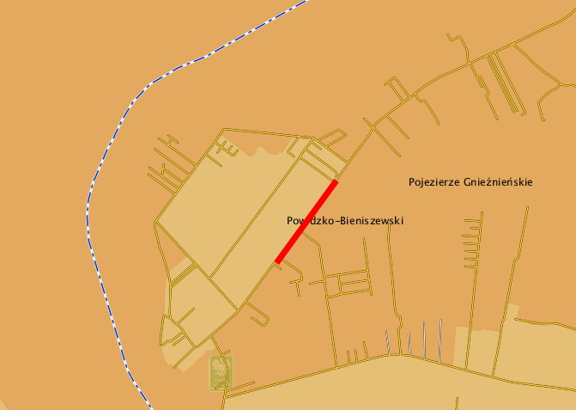
Rys. 9.1. Zasięg obszarów chronionych na podstawie ustawy o ochronie przyrody i orientacyjna lokalizacja planowanej instalacji ( )

Pomniki przyrody

Zgodnie z Centralnym Rejestrem Form Ochrony Przyrody na terenie Gminy Ostrowite zlokalizowane są następujące pomniki przyrody:
1. Dąb szypułkowy (Quercus robur) – wysokość: 25 m; pierśnica: 191 cm – rośnie w parku na terenie miejscowości Kosewo – posiada suche gałęzie - ok. 0,9 km na południe od projektowanej instalacji;
2. Dąb szypułkowy (Quercus robur) – wysokość: 26 m; pierśnica: 204 cm – rośnie w parku na terenie miejscowości Kosewo – posiada ubytek w pniu (brak kory) - ok. 0,9 km na południe od projektowanej instalacji;
3. Dąb szypułkowy (Quercus robur) – wysokość: 27 m; pierśnica: 229 cm – rośnie w parku na terenie miejscowości Giewartów – posiada suche gałęzie - ok. 3,8 km na południe od projektowanej instalacji.

Tereny podmokłe i górskie

Najbliższe tereny podmokłe związane są z Jeziorem Powidzkim ok. 0,05 – 0,7 km na zachód Najbliższym ciekiem wodnym jest Kanał Kosewski przecinający teren inwestycji.

W odległości najbliższych 30 km brak obszarów uzdrowiskowych i górskich.

Korytarze ekologiczne

Przez obszar Gminy Ostrowite przebiega fragment korytarza ekologicznego KPnC-15B Pojezierze Gnieźnieńskie o randze krajowej wyznaczony przez Zakład Badania Ssaków PAN w Białowieży we współpracy z Pracownią na rzecz Wszystkich Istot.
Na terenie Gminy Ostrowite zlokalizowany jest również fragment obszaru ważnego dla ptaków w okresie gniazdowania oraz migracji na terenie województwa wielkopolskiego – Jeziora Powidzkie i Skorzęcińskie (miejsca koncentracji ptaków wodnych – głównie różnych gatunków kaczek oraz łyski – podczas wędrówek; jeziora wytypowane w Wielkopolsce jako jedne z 30 najważniejszych dla ptaków w czasie jesiennej migracji i zimowania; Jezioro Skorzęcińskie jest noclegowiskiem żurawi gromadzące co najmniej 200 os.; jedno z najważniejszych miejsc przystankowych dla łabędzi czarnodziobych w regionie)
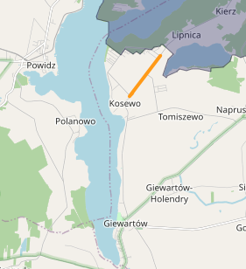
Rys. 9.2. Fragment Mapa Korytarzy ekologicznych 2012r. Autorzy Jędrzejewski W., Nowak S., Stachura K., Skierczyński M., Mysłajek R. W., Niedziałkowski K., Jędrzejewska B., Wójcik J. M., Zalewska H., Pilot M., Górny M., Kurek R.T., Ślusarczyk R. Projekt korytarzy ekologicznych łączących Europejską Sieć Natura 2000 w Polsce. Zakład Badania Ssaków PAN, Białowieża 2011(mapa poglądowa OpenStreetMap).

Ze względu na usytuowanie planowanej instalacji oraz jej skalę nie przewiduje się jej: wpływu na pogarszanie stanu siedlisk przyrodniczych lub siedlisk gatunków roślin i zwierząt dla których obszary te zostały wyznaczone, negatywnego wpływu na gatunki dla których obszary te wyznaczono, pogarszania integralności tych obszarów lub ich powiązania z innymi obszarami. Przedsięwzięcia nie wpłynie także na formy ochrony obowiązujące na tych obszarach.

Obszary ważne dla ptaków w okresie gniazdowania i migracji.

Obszar projektowanej instalacji związany z Powidzkim Parkiem Krajobrazowym obejmuje obszar wyznaczony w opracowaniu „Obszary ważne dla ptaków w okresie gniazdowania oraz migracji na terenie województwa wielkopolskiego” (Kuźniak S., Dolata P., Poznań 2008), ujęty jest on także w planach Zagospodarowania Województwa Wielkopolskiego. Ostoje ptaków zostały wyznaczone niezależnie od istniejących już obszarowych form ochrony przyrody na podstawie dostępnych danych literaturowych, niepublikowanych materiałów oraz wiedzy autorów opracowania.
Jezioro Powidzkie stanowi miejsca koncentracji ptaków wodnych (głównie różnych gatunków kaczek oraz łyski, a ostatnio także mewy pospolitej, gęsi zbożowej, gęgawy i łabędzia niemego) podczas wędrówek. Jezioro wytypowane jako jedno z 30 najważniejszych w Wielkopolsce dla ptaków w czasie jesiennej migracji i zimowania.

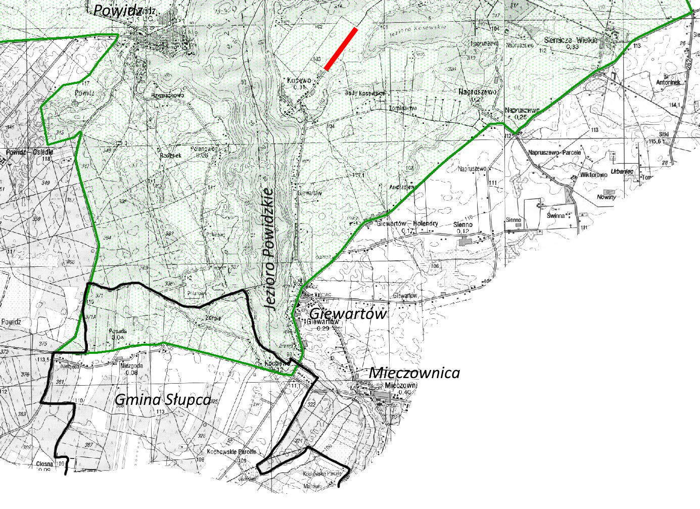
Rys. 9.3. Obszary cenne dla ptaków na podstawie opracowania „Obszary ważne dla ptaków w okresie gniazdowania oraz migracji na terenie województwa wielkopolskiego” (Kuźniak S., Dolata P., Poznań 2008) ( ).

Ochrona drobnych zwierząt i roślin.

Obszar pod inwestycje jest intensywnie wykorzystywany jako pobocze drogi. Roślinność zielna jest regularnie wykaszana kilka razy w roku.
Nie stwierdzono miejsc korzystnych do stałego bytowania drobnych zwierząt w tym gniazdowania ptaków ani gatunków roślin prawnie chronionych.
Zaleca się
- przed przystąpienie do prac skontrolować teren pod względem występowania drobnych zwierząt, w razie konieczności przenieś je w bezpieczne miejsce,
- w trakcie robót, co rano kontrolować pozostawione wykopy w celu uwolnienia drobnych zwierząt (płazów, ssaków) przed przystąpieniem do prac,
- prace w pobliżu drzew prowadzić z zachowaniem bezpiecznej odległości,
- w razie zbliżenia się z ciężkim sprzętem do drzew krzewów zastosować maty lub grodzenia osłonowe chroniące pnie przed uszkodzeniem,
- przycinanie gałęzi, korzenie tylko w razie konieczności,
-nie dopuszcza się przycięć w ilości przekraczającej 1/3 objętości korony lub bryły korzeniowej,
- miejsca zranione po przycięciu zabezpieczyć preparatami ochronnymi,
- wierzchnią warstwę ziemi z darnią roślinną gromadzić osobno, a po zakończeniu prac wykorzystać do odbudowania wierzchniej warstwy gleby,
- w przypadku natrafienia na siedliska gatunków chronionych wystąpić do Regionalnego Dyrektora Ochrony Środowiska w Poznaniu o odpowiednie odstępstwa.

Ochrona wód.

Inwestycja zlokalizowana na obszarze dorzecza Odry, dla którego opracowano plan gospodarowania wodami, w obszarze jednolitej części wód powierzchniowych PLRW600025183616 Dopływ z jez. Kosewskiego i PLRW600023183679 Meszna do Strugi Bawół oraz wód podziemnych JCWPd PLGW600062.

Zgodnie Rozporządzeniem Rady Ministrów z dnia 18 października 2016 r. w sprawie Planu gospodarowania wodami na obszarze dorzecza Odry Dz.U.2016 poz. 1967:
PLRW600025183616 Dopływ z jez. Kosewskiego
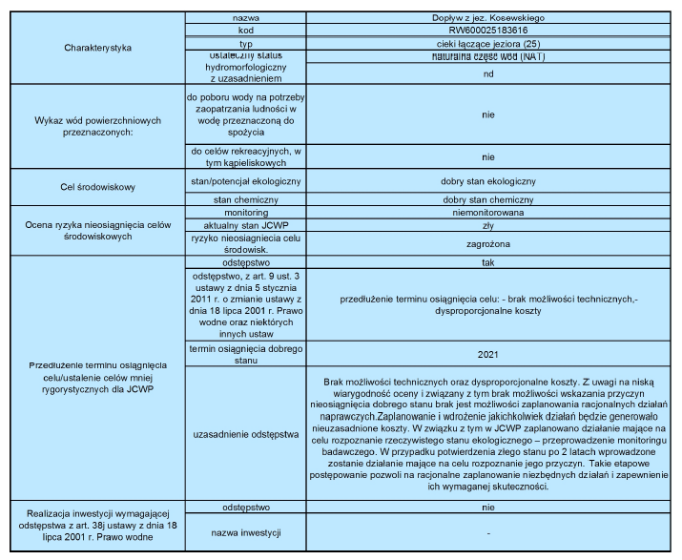

Działania:
- podstawowe:
- działania wynikające z konieczności porządkowania systemu gospodarki ściekowej,
- kontrola użytkowników prywatnych i przedsiębiorców,
- uzupełniające:
- monitoring wód,
- opracowanie warunków korzystania z wód zlewni.

Jednolite części wód podziemnych JCWPd PLGW600062

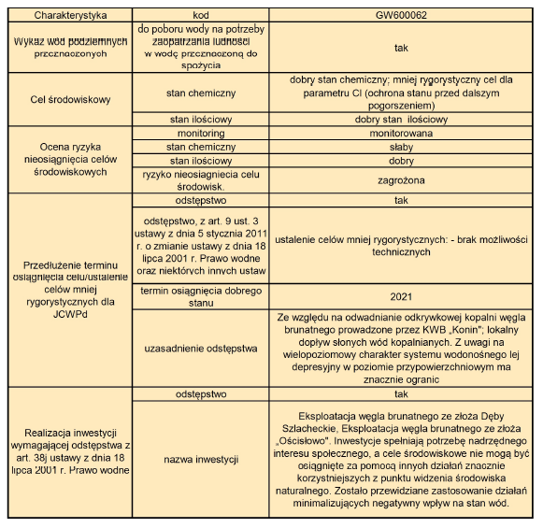
Działania:
- podstawowe:
- administracyjne,
- optymalizacja zużycia wody,
- sprawozdawczość z zakresu korzystania z wód,
- uzupełniające:
- administracyjne,
- indywidualne ustalenie celu środowiskowego,
- sprawozdawczość z zakresu korzystania z wód.

źródło Ustalenia aktualizacji planu gospodarowania wodami na obszarze dorzecza Odry w latach 2016-2021, RZGW Poznań.

Realizacja przedmiotowego przedsięwzięcia nie narusza a wpisuje się w ustalenia aktualizacji Planu Gospodarowania Wodami na obszarze Odry oraz w zawarte cele i działania.

Warunki korzystania z wód regionu wodnego Warty zostały przyjęte rozporządzeniem Dyrektora Regionalnego Zarządu Gospodarki Wodnej w Poznaniu z dnia 2 kwietnia 2014 r. (Dz. Urz. Woj. Wlkp. z 2014 r., poz. 2129) i weszły w życie z dniem 1 maja 2014 r. Warunki korzystania z wód regionu wodnego określają: szczegółowe wymagania w zakresie stanu wód wynikające z ustalonych celów środowiskowych, priorytety w zaspakajaniu potrzeb wodnych, ograniczenia w korzystaniu z wód na obszarze regionu wodnego lub jego części albo dla wskazanych jednolitych części wód niezbędne dla osiągnięcia ustalonych celów środowiskowych. Planowane przedsięwzięcie nie narusza warunków korzystania z wód regionu wodnego Warty.

Teren przedsięwzięcia poza obszarami zagrożonymi powodziami i podtopieniami.
Planowane przedsięwzięcie nie ma wpływu na plany zarządzania ryzykiem powodziowym zgodnie z Rozporządzeniem Rady Ministrów z dnia 18 października 2016 r. w sprawie przyjęcia Planu zarządzania ryzykiem powodziowym dla obszaru dorzecza Odry (Dz. U. z 2016r., poz. 1938), str. 52.

Planowane przedsięwzięcie nie ma wpływu na przyjęty Rozporządzenie Ministra Infrastruktury z dnia 15 lipca 2021 r. w sprawie przyjęcia Planu przeciwdziałania skutkom suszy (Dz.U. 2021 poz. 1615) (przyjęciu) planu przeciwdziałania skutkom suszy w regionie wodnym Warty.

Krajowy program oczyszczania ścieków komunalnych jest dokumentem strategicznym, w którym oszacowano potrzeby i określono działania na rzecz wyposażenia aglomeracji miejskich i wiejskich, o RLM większej od 2 000, w systemy kanalizacyjne
i oczyszczalnie ścieków komunalnych. Program koordynuje działania gmin i przedsiębiorstw wodociągowo-kanalizacyjnych w realizacji infrastruktury sanitacji na ich terenach.
Celem Programu, przez realizację ujętych w nim inwestycji, jest ograniczenie zrzutów niedostatecznie oczyszczanych ścieków, a co za tym idzie – ochrona środowiska wodnego przed ich niekorzystnymi skutkami.
Planowane przedsięwzięcie dotyczące systemu oczyszczania ścieków w Gostuniu wraz z zwiększeniem długości sieci kanalizacyjnej, ujęte jest w aktualizacji krajowego programu oczyszczania ścieków komunalnych z 2017 r.

Zgodnie z mapą Hydrograficzną Polski teren pod przedsięwzięcie zaliczany jest do gruntów o zaleganiu wód gruntowych na poziomie ok. 2 m ppt. a pod względem infiltracji do III klasy gruntów tj. słabej przepuszczalności i do II klasy gruntów tj. średniej.
Zgodnie z mapą Geologiczną Polski:
- Litologia: Piaski i żwiry wodnolodowcowe (sandrowe) na glinach zwałowych,
- Geneza: osady wodnolodowcowe (fluwioglacjalne, rzeczno-lodowcowe, sandrowe).

Zgodnie z mapami Geośrodowiskowymi Polski opracowanymi w 2005 r. na zlecenie Ministerstwa Środowiska, arkusz 475 Witkowo, plansza B, obszar przedsięwzięcia został zaliczony do terenów o niskim stopniu zagrożenia głównego użytkowego poziomu wód podziemnych.

Przedsięwzięcie realizowane na obszarze GZWP: 144 Dolina Kopalna Wielkopolski i 143 Subzbiornik Inowrocław - Gniezno.

Wykonawca oświadcza, że w wypadku natrafienia na urządzenia melioracyjne dreny sączki, zbieracze, zostaną one po uzgodnieniu z odpowiednimi służbami przebudowane w sposób gwarantujący zachowanie ich dotychczasowej funkcjonalności.

Przedsięwzięcie nie będzie miało ujemnego wpływu na wody powierzchniowe oraz podziemne. Instalacja będzie całkowicie szczelna podłączona do gminnej oczyszczalni ścieków.

Przedsięwzięcie nie będzie miało negatywnego wpływu na realizację celów środowiskowych ponieważ będzie odprowadzać ścieki do gminnej oczyszczalni ścieków i tym samym nie wpływa na stan wód.

Przedsięwzięcie i jej oddziaływanie nie będzie wpływać na wody morskie oraz rozwój śródlądowych dróg wodnych o szczególnym znaczeniu transportowym.

Dane informujące o ochronie i wpisie do rejestru zabytków

Inwestycja nie będzie miała wpływu na tereny podlegające ochronie konserwatorskiej. Na obszarze projektowanej kanalizacji nie występują wartości środowiska kulturowego wpisane do ewidencji dóbr kultury.

Brak jest natomiast pełnej wiedzy na temat wszystkich stanowisk archeologicznych na terenie gminy Ostrowite. Informacje dotyczące stanowisk archeologicznych pochodzą z lat 80. i 90. XX w., stąd niezbędna jest weryfikacja posiadanych informacji o istniejących zasobach archeologicznych. Uwzględniając powyższe można stwierdzić, że przedmiotowe przedsięwzięcie nie będzie oddziaływać na stanowiska archeologiczne na terenie Gminy Ostrowite.
W przypadku natrafienia w trakcie prac na obiekty historyczne lub archeologiczne zostaną powiadomione o tym odpowiednie służby.

Przedsięwzięcia realizowane i zrealizowane, znajdujące się na terenie, na którym planuje się realizację przedsięwzięcia, oraz w obszarze oddziaływania przedsięwzięcia lub których oddziaływania mieszczą się w obszarze oddziaływania planowanego przedsięwzięcia - w zakresie, w jakim ich oddziaływania mogą prowadzić do skumulowania oddziaływań z planowanym przedsięwzięciem.

Na obszarze planowanym pod inwestycję brak podobnej inwestycji. Przyjęta koncepcja technologii transportu ścieków poprzez sieć sanitarną zakłada współpracę kanałów grawitacyjnych i tłocznych realizowanych w ramach programu rozbudowy kanalizacji ściekowej na terenie Gminy Ostrowite w ramach Krajowy program oczyszczania ścieków komunalnych. Planowane przedsięwzięcie dotyczące systemu oczyszczania ścieków w Gostuniu wraz z zwiększeniem długości sieci kanalizacyjnej, ujęte jest w aktualizacji krajowego programu oczyszczania ścieków komunalnych z 2017 r. Obecne opracowanie dotyczy realizacji kolejnego odcinka przedmiotowego programu, realizowanego etapami - podłączania kolejnych miejscowości do gminnej oczyszczalni ścieków. Ponieważ oczyszczalnia ścieków w Gostyniu została odpowiednio zmodernizowana i przygotowana na większy odbiór ścieków w ramach rozbudowy sieci kanalizacyjnej, tym samym nie wpłyną one na stan środowiska.
Ścieki które zostaną zebrane z planowanego terenu zostaną zrzucone do zrealizowanej według wcześniejszego projektu przepompowni ścieków, a kolektorem tłocznym do istniejącej kanalizacji sanitarnej i oczyszczalni ścieków. Szczelność sieci sanitarnej zapobiegnie degradacji i zanieczyszczeniu profilu glebowego oraz migracji ścieków do wód gruntowych i powierzchniowych w obrębie terenu objętego planowanym przedsięwzięciem. Oddziaływanie planowanego przedsięwzięcia na etapie budowy jak i eksploatacji nie spowoduje zwiększenia emisji zanieczyszczeń do środowiska naturalnego w stosunku do stanu obecnego.
Planowane przedsięwzięcie, należy zaliczyć do inwestycji proekologicznych, ponieważ jego realizacja jest kolejnym etapem uporządkowania gospodarki wodno-ściekowej na terenie gminy Ostrowite.

Ryzyko wystąpienia poważnej awarii lub katastrofy naturalnej i budowlanej.

Omawiane przedsięwzięcie nie zostało sklasyfikowane jako o zwiększonym ani o dużym ryzyku wystąpienia poważnej awarii przemysłowej, przedsięwzięcie nie jest zobowiązane do opracowania planu zapobiegania poważnym awariom przemysłowym (zgodnie z art. 248 ust. 3 ustawą Prawo Ochrony Środowiska i rozporządzeniem Ministra Gospodarki z dnia 10 października 2013 r. Rozporządzenie Ministra Gospodarki w sprawie rodzajów i ilości substancji niebezpiecznych, których znajdowanie się w zakładzie decyduje o zaliczeniu go do zakładu o zwiększonym ryzyku albo zakładu o dużym ryzyku wystąpienia poważnej awarii przemysłowej (Dz.U. z 2016 r. poz. 138).
Rozpatrując możliwości wystąpienia awarii wymienić należy kolejne ich rodzaje:
- pożar,
- uszkodzenie mechaniczne urządzeń lub budowli,
Awaria jaką jest pożar może wyniknąć ze zdarzeń losowych, nie zastosowania obowiązujących na terenie instalacji procedur BHP i p.poż., może być również wynikiem klęski żywiołowej.
W przypadku wystąpienia pożaru, wprowadzone zostaną zanieczyszczenia powstałe w wyniku spalania, półspalania i niecałkowitego spalania. Do atmosfery wprowadzone zostaną pyły, sadze i gazy przede wszystkim dwutlenek węgla, tlenek węgla, tlenki azotu, tlenki siarki i inne gazy powstałe z utleniania części wyposażenia budynku. Do środowiska wprowadzane mogą być również ścieki po-pożarowe, zawierające elementy substancji ropopochodnych, wyposażenia budowli itp.
W przypadku uszkodzeń mechanicznych (w tym zatkania) urządzeń powstaną odpady związane z ich naprawą. Prowadzący zakład naprawy zleca podmiotom zewnętrznym, które są odpowiedzialne za prawidłowe zagospodarowanie powstałych odpadów. Może także dojść do rozszczelnienia lub przelania się ścieków. Wydostające się ścieki przedostaną się do środowiska gruntowo wodnego. W celu ograniczenie tego typu zdarzeń na przepompowniach znajdują się urządzenia kontrolne przepływu ścieków dające alarm w przypadku zmian ich wartość poza dopuszczalną skalę. Instalacja jest w odległości kilkudziesięciu kilkuset metrów od jeziora minimalizując zagrożenie spływu ścieków do jeziora.
W przypadku wystąpienia awarii, instalacja zostanie wyłączona z użytkowania do czasu usunięcia przeprowadzenia napraw.

- Czy dla projektowanej inwestycji planuje się utworzenie obszaru ograniczonego użytkowania, spowodowane tym, że mimo zastosowanych dostępnych rozwiązań technicznych, technologicznych, organizacyjnych nie mogą być dotrzymane standardy jakości środowiska poza terenem zakładu lub innego obiektu.

Nie dotyczy.

ZAŁĄCZNIKI

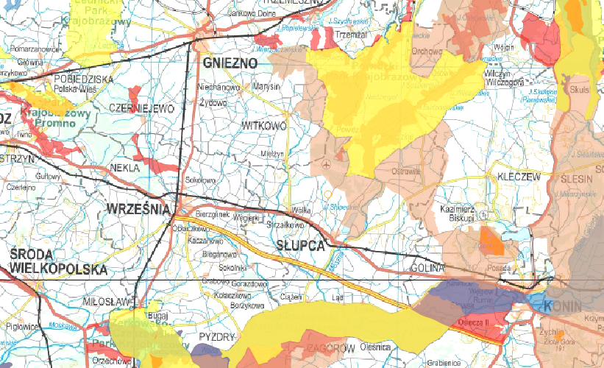

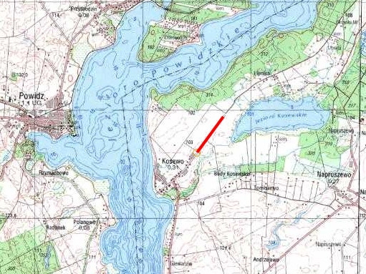
Orientacyjna lokalizacja przedsięwzięcia i obszarów chronionych przyrodniczo
(na podstawie http://geoserwis.gdos.gov.pl/mapy/)
Obszar zamierzenia w odniesieniu geologicznym
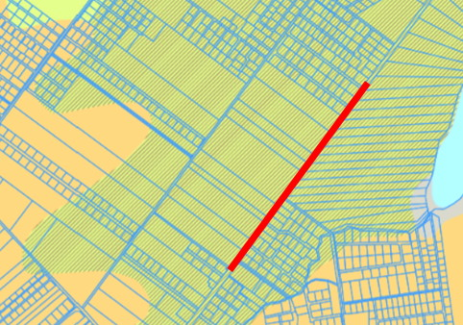
Zgodnie z mapą Geologiczną Polski:
Litologia: Piaski i żwiry wodnolodowcowe (sandrowe) na glinach zwałowych, Geneza: osady wodnolodowcowe (fluwioglacjalne, rzeczno-lodowcowe, sandrowe).

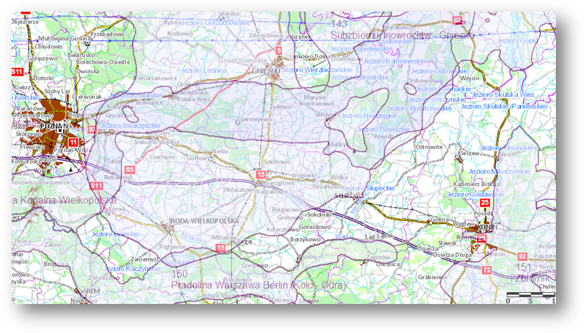
Przedsięwzięcie na tle lokalizacji Głównych Zbiorników Wód Podziemnych.
(na podstawie PIG https://www.pgi.gov.pl)

